Лабараторна робота 03
Виконав студент kn1-b20 групи
Ференс Владислав
Завдання 1
Створити класи, специфікації яких наведені нижче. Визначити конструктори і методи setТип(), getТип(), toString(). Визначити додатково методи в класі, що створюють масив об'єктів. Задати критерій вибору даних і вивести ці дані на консоль. У кожному класі, що володіє інформацією, має бути оголошено кілька конструкторів

Bus: Прізвище та ініціали водія, Номер автобуса, Номер маршруту, Марка, Рік початку експлуатації, Пробіг. Створити масив об'єктів. Вивести: a) список автобусів для заданого номера маршруту; b) список автобусів, які експлуатуються більше заданого терміну; c) список автобусів, пробіг у яких більше заданої відстані

import java.util.Arrays;

class Bus {
private String driverName;
private String busNumber;
private String routeNumber;
private String brand;
private int startYear;
private double mileage;

public Bus(String driverName, String busNumber, String routeNumber,
String brand, int startYear, double mileage) {
this.driverName = driverName;
this.busNumber = busNumber;
this.routeNumber = routeNumber;
this.brand = brand;
this.startYear = startYear;
this.mileage = mileage;
}

public String getDriverName() {
return driverName;
}

public void setDriverName(String driverName) {
this.driverName = driverName;
}

public String getBusNumber() {
return busNumber;
}

public void setBusNumber(String busNumber) {
this.busNumber = busNumber;
}

public String getRouteNumber() {
return routeNumber;
}

public void setRouteNumber(String routeNumber) {
this.routeNumber = routeNumber;
}

public String getBrand() {
return brand;
}

public void setBrand(String brand) {
this.brand = brand;
}

public int getStartYear() {
return startYear;
}

public void setStartYear(int startYear) {
this.startYear = startYear;
}

public double getMileage() {
return mileage;
}

public void setMileage(double mileage) {
this.mileage = mileage;
}

@Override
public String toString() {
return "Bus{" +
"driverName='" + driverName + '\'' +
", busNumber='" + busNumber + '\'' +
", routeNumber='" + routeNumber + '\'' +
", brand='" + brand + '\'' +
", startYear=" + startYear +
", mileage=" + mileage +
'}';
}

public static Bus[] createBusArray() {
return new Bus[]{
new Bus("John Doe", "A123", "101", "Mercedes", 2018, 150000.5),
new Bus("Jane Smith", "B456", "102", "Volvo", 2019, 120000.8),
new Bus("Bob Johnson", "C789", "101", "MAN", 2017, 180000.2),
new Bus("Alice Brown", "D012", "103", "Scania", 2016, 200000.0)
};
}

public static void printBusesByRoute(Bus[] buses, String routeNumber) {
System.out.println("Buses for Route " + routeNumber + ":");
for (Bus bus : buses) {
if (bus.getRouteNumber().equals(routeNumber)) {
System.out.println(bus);
}
}
System.out.println();
}

public static void printBusesByYearsOfOperation(Bus[] buses, int years) {
System.out.println("Buses in operation for more than " + years + " years:");
int currentYear = 2023; // Assuming the current year is 2023
for (Bus bus : buses) {
if ((currentYear - bus.getStartYear()) > years) {
System.out.println(bus);
}
}
System.out.println();
}

public static void printBusesByMileage(Bus[] buses, double mileageThreshold) {
System.out.println("Buses with mileage greater than " + mileageThreshold + " km:");
for (Bus bus : buses) {
if (bus.getMileage() > mileageThreshold) {
System.out.println(bus);
}
}
System.out.println();
}
}

public class Main {
public static void main(String[] args) {
Bus[] buses = Bus.createBusArray();

Bus.printBusesByRoute(buses, "101");
Bus.printBusesByYearsOfOperation(buses, 4);
Bus.printBusesByMileage(buses, 160000.0);
}
}

Тепер потрібно ввести команду:
javac Bus.java Main.java

Після успішної компіляції ввести команду:
java Main

І буде виведено:
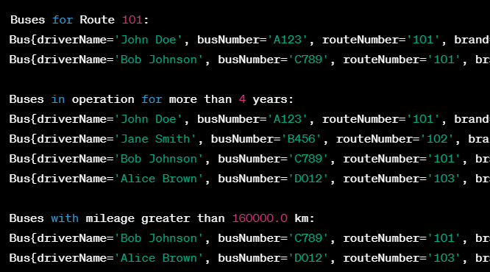

Завдання 2
Реалізувати методи додавання, віднімання, множення і ділення об'єктів (для тих класів, об'єкти яких можуть підтримувати арифметичні дії).

Визначити клас Трикутник на площині. Визначити площу і периметр трикутника. Створити масив об'єктів і підрахувати кількість трикутників різного типу (рівносторонній, рівнобедрений, прямокутний, довільний). Визначити для кожної групи найбільший і найменший за площею (периметром) об'єкт.

import java.util.Arrays;

class Triangle {
private double sideA;
private double sideB;
private double sideC;

public Triangle(double sideA, double sideB, double sideC) {
this.sideA = sideA;
this.sideB = sideB;
this.sideC = sideC;
}

public double getSideA() {
return sideA;
}

public void setSideA(double sideA) {
this.sideA = sideA;
}

public double getSideB() {
return sideB;
}

public void setSideB(double sideB) {
this.sideB = sideB;
}

public double getSideC() {
return sideC;
}

public void setSideC(double sideC) {
this.sideC = sideC;
}

public double calculateArea() {
double s = (sideA + sideB + sideC) / 2.0;
return Math.sqrt(s * (s - sideA) * (s - sideB) * (s - sideC));
}

public double calculatePerimeter() {
return sideA + sideB + sideC;
}

public String determineTriangleType() {
if (sideA == sideB && sideB == sideC) {
return "Equilateral";
} else if (sideA == sideB || sideB == sideC || sideA == sideC) {
return "Isosceles";
} else if (isRightTriangle()) {
return "Right-angled";
} else {
return "Scalene";
}
}

private boolean isRightTriangle() {
double a2 = sideA * sideA;
double b2 = sideB * sideB;
double c2 = sideC * sideC;

return (a2 + b2 == c2) || (b2 + c2 == a2) || (a2 + c2 == b2);
}

@Override
public String toString() {
return "Triangle{sideA=" + sideA + ", sideB=" + sideB + ", sideC=" + sideC + '}';
}
}

public class TriangleExample {
public static void main(String[] args) {
Triangle[] triangles = {
new Triangle(3, 4, 5),
new Triangle(5, 5, 5),
new Triangle(4, 4, 6),
new Triangle(7, 8, 10),
new Triangle(1, 2, 3)
};

for (Triangle triangle : triangles) {
System.out.println("Triangle: " + triangle);
System.out.println("Area: " + triangle.calculateArea());
System.out.println("Perimeter: " + triangle.calculatePerimeter());
System.out.println("Type: " + triangle.determineTriangleType());
System.out.println();
}

// Find the largest and smallest triangles by area
Arrays.sort(triangles, (t1, t2) -> Double.compare(t1.calculateArea(), t2.calculateArea()));
System.out.println("Smallest Triangle by Area: " + triangles[0]);
System.out.println("Largest Triangle by Area: " + triangles[triangles.length - 1]);

// Find the largest and smallest triangles by perimeter
Arrays.sort(triangles, (t1, t2) -> Double.compare(t1.calculatePerimeter(), t2.calculatePerimeter()));
System.out.println("Smallest Triangle by Perimeter: " + triangles[0]);
System.out.println("Largest Triangle by Perimeter: " + triangles[triangles.length - 1]);
}
}
Результат
